KROG IN DELI KROGA
DELI KROGA
Cilji današnje ure so, da učenec/učenka:
- poimenuje dele kroga,
- pozna in uporablja pojme: središče, polmer, premer, krožnica, krog, krožni lok, tetiva, krožni izsek, krožni odsek, tangenta, sekanta, mimobežnica,
- načrta dele kroga.

Rešuj v zvezek (naloge, ki so označene z modro so malo zahtevnejše).
- Nariši krožnico s središčem v točki M in polmerom 2cm. Označi polmer krožnice.
- Nariši v zvezek točko S in vse točke, ki so od točke S oddaljene 3,2cm.
- Sliko si preriši v zvezek in poimenuj dele krožnice.
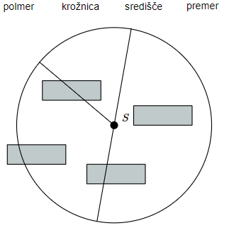
- Nariši k(S,r) , če je r=3,5cm
- Poskusi še tole:
Nariši sliko po navodilu
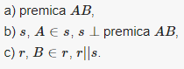
- Dopolni (nalogo reši ustno, če pa imaš čas, pa si še zapiši v zvezek):
Krožnica je ___________________________
Polmer je ___________________________
Premer je ___________________________
- Nariši krog K s središčem S in polmerom r=4 cm in ga pobarvaj.
- Dopolni (nalogo reši ustno, če pa imaš čas, pa si še zapiši v zvezek):
Krog je ___________________________
- Poimenuj različno obarvane dele kroga:
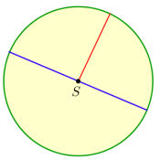 | a) Zeleno obarvan del je ______________________________.  b) Točka S je ___________________.  c) Rdeča daljica prikazuje ________________.
- Nariši krog s premerom d=6cm in središčem S.
- Sliko preriši v zvezek in poimenuj geometrijske elemente na sliki. Dopolni v pravilne trditve.
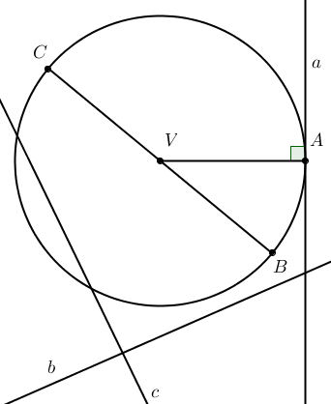 | a) Dotikalnica je premica ____.  b) Daljica VA je _____________.  c) Točka V je _______ kroga.  č) Premica b je __________ .  d) Daljica BC je ________ kroga.
- Dopolni (nalogo reši ustno, če pa imaš čas, pa si še zapiši v zvezek):
Mimobežnica je ___________________________
Sekanta je ___________________________
Dotikalnica/tangenta je ___________________________
- Poimenuj narisane dele na sliki. Kateri del kroga je obarvan:
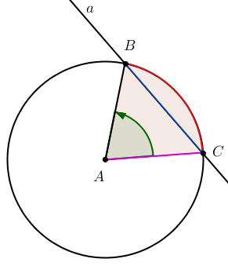 | - rdeče?  - zeleno?  - modro?  - vijolično?  - roza?

- Poskušaj zapisati, kako bi sošolcu predstavil pojme: krožni lok, krožni izsek in krožni odsek.

